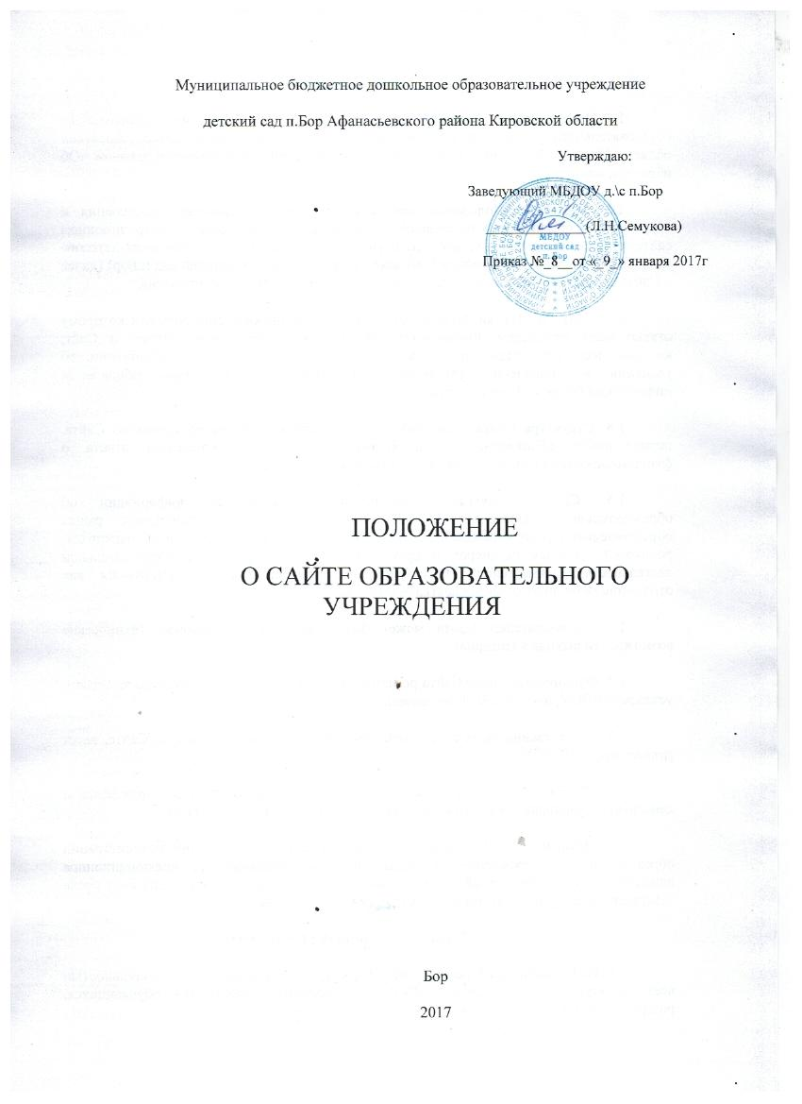

**1. Общие положения**

1.1. Настоящее положение о сайте муниципального бюджетного дошкольного образовательного учреждения детского сада п.Бор Афанасьевского района Кировской области (далее - Положение) разработано в соответствии с Федеральным законом «Об образовании»,

1.2. Настоящее Положение определяет назначение, принципы построения и структуру информационных материалов, размещаемых на официальном информационном сайте муниципального бюджетного дошкольного образовательного учреждения детского сада п.БорАфанасьевского района Кировской области (МБДОУ детский сад п.Бор) (далее – Сайт), а также регламентирует технологию их создания и функционирования.

1.3. Сайт МБДОУ является публичным органом информации, доступ к которому открыт всем желающим. Руководитель МБДОУ назначает ответственного за Сайт, который несет ответственность за решение вопросов о размещении информации, об удалении и обновлении устаревшей информации, своевременном обновлении информации (не реже 1 раз в квартал).

1.4. Структура Сайта, план работы по разработке и функционированию Сайта, периодичность обновления Сайта, формы и сроки предоставления отчета о функционировании Сайта утверждаются руководителем МБДОУ.

1.5. Сайт обеспечивает официальное представление информации об образовательном учреждении в сети Интернет с целью расширения рынка образовательных услуг учреждения, оперативного ознакомления педагогов, обучающихся, родителей, деловых партнеров и других заинтересованных лиц с образовательной деятельностью учреждения. Информационные ресурсы Сайта формируются как отражение различных аспектов деятельности МБДОУ.

1.6. Пользователем Сайта может быть любое лицо, имеющее технические возможности выхода в Интернет.

1.7. Функционирование Сайта регламентируется действующим законодательством, уставом МБДОУ, настоящим Положением.

1.8. Ответственность за содержание информации, представленной на Сайте, несет руководитель МБДОУ.

1.9. Положение утверждается руководителем образовательного учреждения и действует до распоряжения руководителя о признании его утратившим силу.

1.10. Изменения в Положение могут вноситься по рекомендации администрации образовательного учреждения, а также лиц, ответственных за информационное наполнение и поддержание сайта. Измененная редакция Положения вступает в силу после утверждения ее руководителем образовательного учреждения.

**2. Информационный ресурс Сайта**

2.1. Информационный ресурс Сайта формируется в соответствии с деятельностью всех структурных подразделений МБДОУ, ее педагогов, работников, обучающихся, родителей, деловых партнеров и прочих заинтересованных лиц.

2.2. Информационный ресурс Сайта является открытым и общедоступным, если иное не определено соответствующими документами.

2.3. Условия размещения ресурсов ограниченного доступа регулируются отдельными документами; размещение таких ресурсов допустимо только при наличии соответствующих организационных и программно-технических возможностей.

2.4. Основными информационно-ресурсными компонентами Сайта являются:

- общая информация о МКБОУ

- справочные материалы об образовательных программах, порядке поступления;

- материалы по организации учебного процесса;

- учебно-методические материалы педагогов;

- материалы о персоналиях — руководителе, преподавателях, работниках, деловых партнерах и т. п.;

- материалы о событиях текущей жизни МБДОУ, проводимых мероприятиях, архивы новостей;

- информация об обновлении содержания разделов Сайта с указанием даты обновления, названия раздела и аннотации к обновленной информации.

2.5. Размещение информации рекламно-коммерческого характера допускается только по согласованию с руководителем МБДОУ. Условия размещения такой информации регламентируются специальными договорами

2.6. Часть информационного ресурса, формируемого по инициативе подразделений, творческих коллективов, педагогов, может быть размещена на отдельных специализированных сайтах, доступ к которым организуется с Сайта МБДОУ.

**3. Организация информационного наполнения и сопровождения Сайта**

3.1. Информационное наполнение и актуализация Сайта осуществляется совместными усилиями руководителя МБДОУ, заместителей, методических объединений, структурных подразделений и общественных организаций.

3.2. По каждому разделу Сайта (информационно-ресурсному компоненту) определяются подразделения (должностные лица), ответственные за подборку и предоставление соответствующей информации. Перечень обязательно предоставляемой информации и возникающих в связи с этим зон ответственности подразделений утверждается руководителем МБДОУ.

3.3. Руководство обеспечением функционирования Сайта и его программно-технической поддержкой возлагается на заведующую.

3.4 Заведующий МБДОУ обеспечивает качественное выполнение всех видов работ, непосредственно связанных с эксплуатацией Сайта: изменение дизайна и структуры, размещение новой и удаление устаревшей информации, публикация информации из баз данных, разработка новых web-страниц, реализация политики разграничения доступа и обеспечение безопасности информационных ресурсов.

3.5. Заведующий МБДОУ осуществляет консультирование лиц, ответственных за предоставление информации, по реализации концептуальных решений и текущим проблемам, связанным с информационным наполнением и актуализацией информационного ресурса.

3.6. Непосредственное выполнение работ по размещению информации на Сайте, обеспечению ее целостности и доступности, реализации правил разграничения доступа возлагается на заведующую.

3.7. Информация, готовая для размещения на Сайте, предоставляется в электронном виде заведующей, который оперативно обеспечивает ее размещение в соответствующем разделе Сайта. Информационные материалы должны отвечать следующим требованиям:

- информационные материалы должны представляться в печатном и электронном видах. За идентичность информации, представленной на печатном и электронном носителях, несет ответственность источник информации. Администрация образовательного учреждения назначает ответственных за своевременное обновление информации (подачу и снятие с контроля) на официальном сайте образовательного учреждения;

- печатный экземпляр информационных материалов предоставляется в формате MicrosoftWord любая версия, где текст представлен согласно структуре документа по абзацам с элементами форматирования;

- электронный вариант текстовой информации (файл) представляется в формате RTF; файлы, размер которых превышает 1 МБ, рекомендуется предоставлять и размещать в упакованном (сжатом) формате. Допустимыми форматами упакованных файлов являются форматы программ WinZIP и WinRAR.  
- графическая информация предоставляется в формате – jpeg, gif (допускаются – hmt, tiff) с расширением 75 или 96 dpi;

- видеоматериалы представляются в формате AVI с переменным битрейтом до 15 Кбит/сек., размером кадра 720 на 576 пикселей и частотой 25 кадров в секунду. Звук может быть кодирован в wav или mp3 формате.   
Электронная версия информации представляется на магнитных носителях.   
В целях обеспечения оперативной доставки информационных сообщений может использоваться электронная почта. В этом случае материал передается в электронном виде, а его открытое опубликование осуществляется только после получения подтверждения о том, что материал допущен к опубликованию заместителем, курирующим данное структурное подразделение.

3.8. В порядке исключения текстовая информация может быть предоставлена в рукописном виде без ошибок и исправлений, графическая – в виде фотографий, схем, чертежей – в этом случае перевод в электронный вид осуществляется под руководством воспитателя, ответственного за информатизацию образовательного процесса. Порядок исключения определяет заведующий.

3.9. В случае устаревания информации, относящейся к подразделению, обновленная информация должна быть предоставлена заведующей не позднее трех дней после внесения изменений.

3.10. Информация, размещаемая на сайте образовательного учреждения:

- не должна нарушать авторские права граждан;

- не должна содержать ненормативную лексику;

- не должна нарушать честь, достоинство и деловую репутацию физических и юридических лиц;

- не должна нарушать нормы действующего законодательства и нормы морали;

- не должна содержать материалы, касающиеся государственной или коммерческой тайны;

- не должна содержать персональные данные работников (требование главы 14 ст. 85-90 Трудового кодекса Российской Федерации).

3.11. Текущие изменения структуры Сайта осуществляются по согласованию с педагогами МБДОУ. Изменения, носящие концептуальный характер, согласовываются с руководителем МБДОУ.

**4. Ответственность**

4.1. Ответственность за недостоверное, несвоевременное или некачественное предоставление информации (в т.ч. с грамматическими или синтаксическими ошибками) для размещения на Сайте несет руководитель соответствующего подразделения (должностное лицо).

4.2. Ответственность за некачественное текущее сопровождение Сайта несет заведующий. Некачественное текущее сопровождение может выражаться:

- в несвоевременном размещении предоставляемой информации;

- в совершении действий, повлекших причинение вреда информационному ресурсу;

- в невыполнении необходимых программно-технических мер по обеспечению целостности и доступности информационного ресурса.

4.3. Ответственность за нарушение работоспособности и актуализации Сайта вследствие реализованных некачественных концептуальных решений, отсутствия четкого порядка в работе лиц, на которых возложено предоставление информации, несет старший воспитатель МБДОУ.

**5. Контроль**

5.1. Контроль выполнения обязанностей лицами, ответственными за предоставление информации для размещения на Сайте, возлагается на их непосредственных руководителей.

5.2. Общая координация работ по развитию Сайта и контроль выполнения обязанностей лицами, участвующими в процессах информационного наполнения, актуализации и программно-технического сопровождения Сайта, возлагается на руководителя МБДОУ.